En noget nemmere måde at få udtræk fra urterne:
Stempelkaffekandemetoden
Se brugsanvisning på web: Jessiac.dk
Hæld den mængde vand der kan være i en stempelkaffekande (godt og vel) i en gryde - tilsæt 4-5 store teskefulde Jessiac - ca. 18 g - kog ved svag varme i 10 minutter (med låg på - forsigtigt så gryden ikke koger over) - vent 1 time - kog op og dekanter det over på stempelkaffemaskinen. (Sørg for at ikke alt for meget bundfald kommer med over).
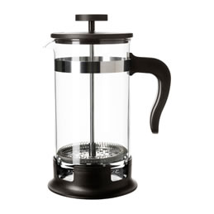
Lad den bundfælde i en ½ time i køleskabet - kør stemplet i bund (Bundfaldet er ikke skadeligt.)
I kanden er der nu til 3 dage. (drik 1/6 - morgen/aften)
Ovenstående dosis drikkes 2 gange daglig i små slurke på tom mave. Husk at drikke rigeligt med vand til (min. ½ l).
Gode tidspunkter for indtagelse er tidlig morgen eller før sengetid.
Spis ikke en time før / efter indtagelse af Jessiac-te.
Helt Program:
Mængde: 3 g - 2 gange dagligt
Varighed: 12 uger
Mængde Jessiac der er nødvendigt: 3 * 172 g

